**Описание**

Это главная страница и основной раздел (фронт)

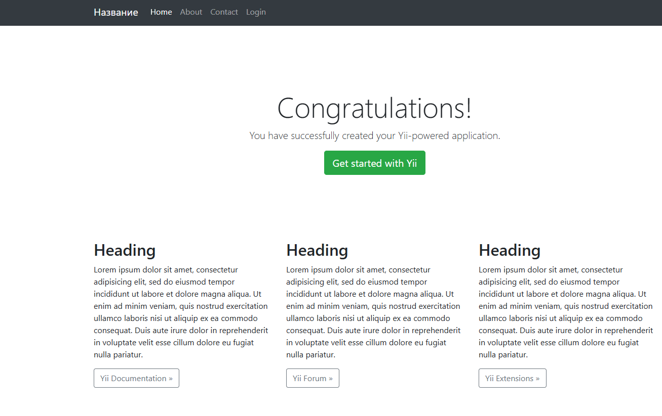

Здесь 4 странички (Home, About, Contact, Login). Это стандартный набор (из коробки). При авторизации (login) появится кнопка Admin панель для перехода в закрытую часть.

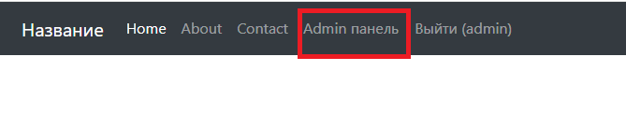

Этот раздел можно закрыть, если не нужен, а сделать сразу страницу Login, при переходе на этот сайт.

В закрытой части свое меню (которое может увидеть только авторизованный пользователь). Сейчас доступно Организации и Пользователи.

У пользователей есть роли, для управления доступом по страницам и действиям (удалить, добавить, просматривать):

* Пользователь
* Администратор

Так же у них есть статусы, для контроля авторизации пользователей:

* Не подтвержден
* Активен
* Заблокирован

Сейчас создано 3 пользователя:

Adlmin (admin/admin) с ролью администратор. Он может добалять пользователей.

И 2 тестовых пользователя Test (test/test), User (user/user)

Пароли хранятся в базе в захэшированом виде, их нельзя увидеть ни в базе ни на странице (это самый надежный принцип безопасности).

Пароль можно изменить на странице пользователя. Так же сохраняется последний ip с которого авторизовался пользователь.

Описание таблицы пользователя:

* Фамилия
* Имя
* Отчество
* Статус
* Роль
* Логин
* Пароль
* Дата создания
* Дата изменения
* IP

Описание таблицы организации:

* Название
* Описание

И есть таблица для хранения организаций пользователя.

Добавить организации пользователю на странице Просмотра пользователя.